2. Fachkonzept

Im Fachkonzept sollen alle fachlichen Inhalte beschrieben und geklärt werden. Es enthält die folgenden Punkte:
- Beschreibung der fachlichen Zusammenhänge und Modelle
- Beschreibung, wie das Programm ablaufen soll, d.h. Beschreibung der Programmfunktionen (wie bei einer Gebrauchsanweisung).
- Entwurf der Oberfläche
- Testfällen.

zu 1.: Beim fachlichen Zusammenhang sollen Informationen über das Thema zusammengetragen und in Beziehung gesetzt werden. Nimmt man als Beispiel das Thema „Sortieralgorithmen“, so werden die verschiedenen Algorithmen vorgestellt und erklärt (mit Quellenangaben). Dazu werden auch die Vor- und Nachteile der jeweiligen Algorithmen gegenüber gestellt und erklärt, wozu es die verschieden Algorithmen gibt. Außerdem wird beschrieben, wie die Sortieralgorithmen im Programm verwendet werden, z.B. schrittweise Darstellung des Sortiervorgangs, Vergleich der Algorithmen beim Sortieren einer vorgegebenen Zahlenverteilung und einer zufällig erzeugten Verteilung.

zu 2.: Bei der Programmbeschreibung wird der Programmablauf und die einzelnen Funktionen für den Anwender genau beschrieben (auch Use Cases genannt). Welche Aktionen kann der Anwender ausführen und wie reagiert das Programm. Ein Use Case – Diagramm zeigt die Abhängigkeit der Use Cases untereinander. Es wird auch beschrieben, wie das Programm auf fehlerhafte Eingaben reagiert.

zu 3.: Der Entwurf der Oberfläche soll alle Eingabe- und Ausgabeelemente sowie Texte und Graphiken enthalten. Die Anzahl, Art und Anordnung der graphischen Elemente soll deutliche werden. Die Oberfläche kann z.B. in einem Word oder Excel-Dokument entworfen werden.

zu 4.: Zu jedem Use Case (siehe 2.) muss mindestens ein Testfall mit Ergebnis beschrieben werden. Die Testfälle sollen Standard- und Extrembeispiele enthalten. Damit muss es möglich sein, die richtige Funktionalität des Programms zu überprüften.

Einkaufswagen
inhalt
hinzufügen()
entfernen()
bezahlen()
3. IT-Konzept

Das IT-Konzept beschreibt, wie die Funktionen des Programms in Java umgesetzt werden:
- Welche logischen Einheiten gibt es im Programm, z.B. für das erzeugen von Zufallsdaten, für die Anzeige der Daten, für Datenbankzugriff, für die Ablauflogik, etc.
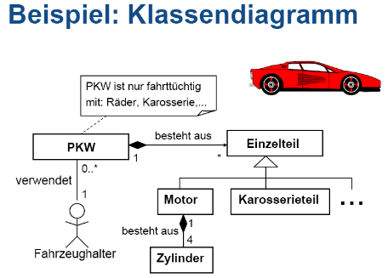
- Klassenkarte mit den wichtigsten Methoden und Zustandsvariablen
- Erläuterung der wichtigsten Variablen und Methoden,
z.B. inhalt ist eine vergrößerbare Liste von Item-Objekten
ArrayList<String> inhalt = new ArrayList<String>();
Bei komplexeren Daten ist die Datenstruktur darzustellen.
- Klassenstruktur mit Hilfe eines Klassendiagramms.
- wichtige Ablauflogik, ggf. mit Hilfe eines Fluss- oder Sequenzdiagramms (siehe dazu http://de.wikipedia.org/wiki/Unified_Modeling_Language ).
- wichtige Standard-Funktionen, z.B. Erzeugung der Zufallszahlen mit Math.random().

Aus dem IT-Konzept muss ersichtlich werden, wie das Programm umgesetzt wird, so dass man die Programmierung z.B. an verschiedene Mitarbeiter verteilen könnte. Bei größeren Projekten müssten dabei auch die Schnittstellen definiert werden.

Fach- und IT-Konzept müssen bis Ende Juli fertig sein!

Das „Beispiel: Klassendiagramm“ stammt aus http://michael.hahsler.net/JAVA/pdf/beziehungen.pdf
zu finden auf http://michael.hahsler.net/JAVA/

